

嵌入式系统设计实验报告

学生姓名：
学生学号：
指导教师：
实验时间：
实验地点：

实验一 外设驱动实验

第一部分 通用 IO 口（GPIO）控制LED灯

[实验目的]
1.掌握STM32开发。
2.熟悉STM32CubeMx开发环境
3.熟悉MDK KEIL开发环境。
4.建立和配置工程，掌握从无到有的构建过程。
[实验设备]
硬件：pc计算机（宿主机），STM32开发板，JLINK仿真器。
软件：WINDOWS 10，STM32CubeMx、KEIL。

[实验内容]
熟悉STM32CubeMx和MDK KEIL开发环境，构建基于HAL库的工程，编写代码实现流水灯工程，通过JLINK下载代码到实验板，查看运行结果。

[实验参考资料]
1. 《奋斗STM32开发板v5原理图.pdf》
2. 《Cortex-M3技术参考手册.pdf》
3. 《STM32F101xx和STM32F103xx固件函数库.pdf》
4. 《STM32技术参考手册.pdf》
5. 《嵌入式系统设计——基于Cortex-M处理器与RTOS构建》
6. 《STM32嵌入式微控制器快速上手（第2版）》
[实验原理]
- 硬件电路设计
时钟：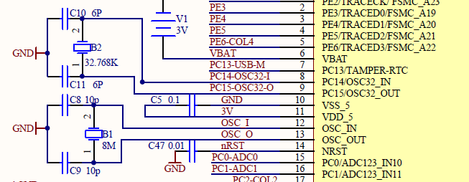
LED：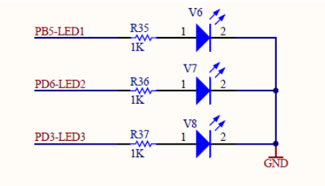
- GPIO寄存器描述
和51单片机一样，CM3的硬件驱动是经过一系列控制寄存器的写入操作来实现的。这些控制寄存器就像是一些精巧的控制装置，能够接收指令，并操纵相关设备完成指令规定的行为或者动作；也可以将其看成传真机上的键盘和显示屏，它们是设备制造商提供给用户的人机交换接口，键盘可以让用户控制传真机的行为，显示屏的作用完全相同，具有读取和写入这两种最基本的人机交互功能。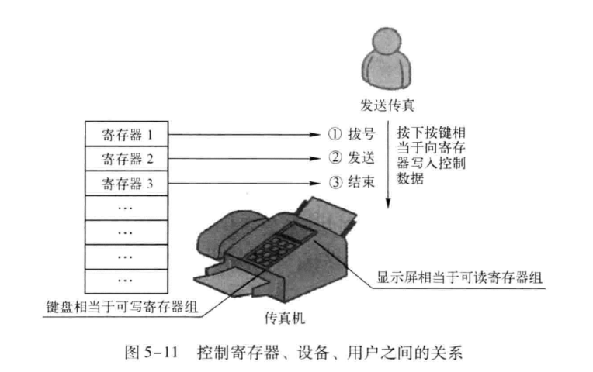
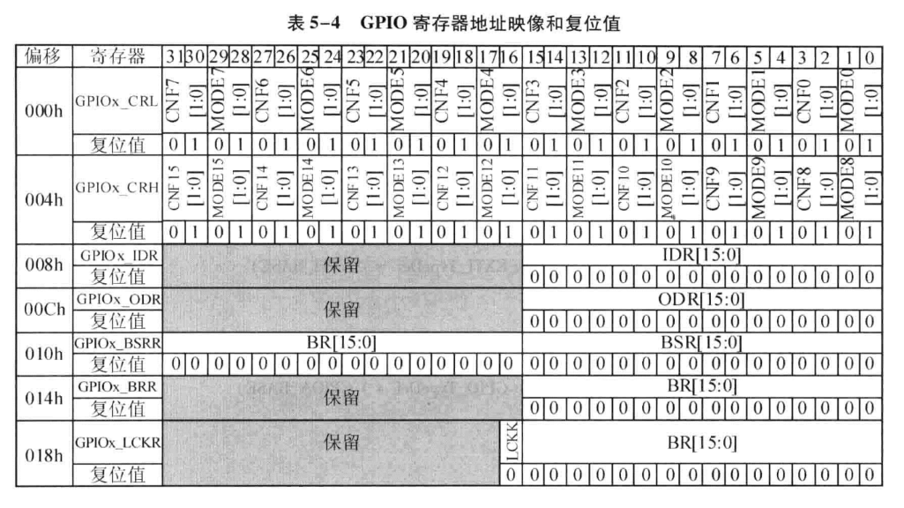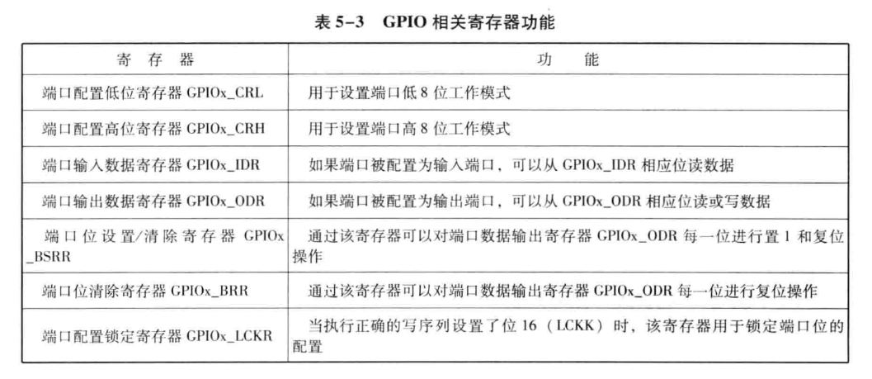
GPIO 使用到了三个引脚，分别是PB5、PD6、PD3，全都设置成速率50MHz 的推挽输出模式。

[实验步骤]
1.创建STM32CubeMx工程；
2.生成MDK KEIL工程，并打开工程；
3.查看启动文件、HAL库结构和相应文件；
4.编写用户代码；
5.编译代码；
6.观察并记录运行结果。

[实验参考代码]
参考例程写出关键代码并注释
（说明：只分析实验中关键的代码，切忌把所有代码贴出，我会根据各位分析的代码是否是关键代码给分，如果将一些不关键的代码贴出来，是要被扣分的！！！，创意部分是各位的额外得分项，创意越好，得分越高。）

[实验结果]

[实验总结]

第二部分 GPIO输入控制实验（中断方式）
[实验目的]
- 熟练使用HAL库函数操作GPIO。
- 掌握中断配置和中断服务程序编写方法。
- 掌握通过全局变量在中断服务程序和主程序间通信的方法。
[实验设备]
硬件：PC计算机（宿主机）,STM32开发板，JLINK仿真器。
软件：WINDOWS 10， STM32CubeMx、KEIL软件。
[实验内容]
实现初始化GPIO，并且配置中断，在中断服务程序中通过外部中断来检测按键是否按下 ，达到控制流水灯的效果，也就是说每按一次按键并松开，流水灯就会流水一次，再按一下再流水一次。
[实验参考资料]
1. 《奋斗STM32开发板v5原理图.pdf》
2. 《Cortex-M3技术参考手册.pdf》
3. 《STM32F101xx和STM32F103xx固件函数库.pdf》
4. 《STM32技术参考手册.pdf》
5. 《嵌入式系统设计——基于Cortex-M处理器与RTOS构建》
6. 《STM32嵌入式微控制器快速上手（第2版）》

[实验原理]
- 硬件电路设计
时钟：
LED：
按键：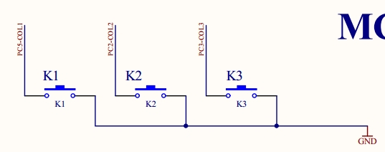
2.GPIO寄存器描述
和51单片机一样，CM3的硬件驱动是经过一系列控制寄存器的写入操作来实现的。这些控制寄存器就像是一些精巧的控制装置，能够接收指令，并操纵相关设备完成指令规定的行为或者动作；也可以将其看成传真机上的键盘和显示屏，它们是设备制造商提供给用户的人机交换接口，键盘可以让用户控制传真机的行为，显示屏的作用完全相同，具有读取和写入这两种最基本的人机交互功能。



GPIO 使用到了三个引脚，分别是PB5、PD6、PD3，全都设置成速率50MHz 的推挽输出模式。
将LED2的PD6引脚设为通用推挽输出，K2的PC2引脚设为浮空输入模式。
- NVIC寄存器描述
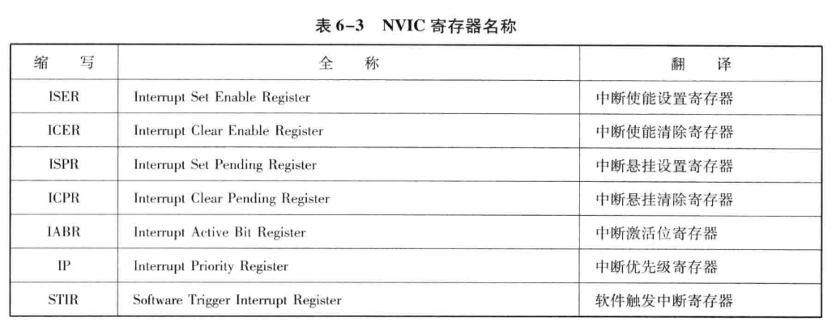
中断通道设为外部中断2，设置优先级，并将中断通道使能。
- EXTI寄存器描述
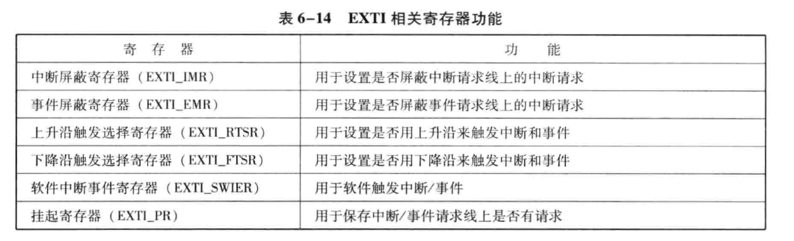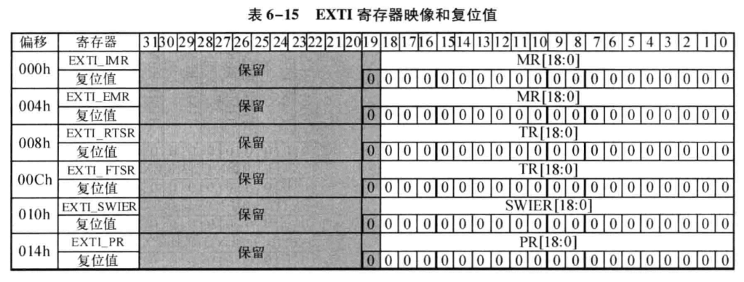
设置中断源，清除中断标志位，设置中断模式和检测模式。

[实验步骤]
1.创建STM32CubeMx工程；
2.生成MDK KEIL工程，并打开工程；
3.查看启动文件、HAL库结构和相应文件；
4.编写用户代码；
5.编译代码；
6.观察并记录运行结果。

[实验关键代码]
参考例程写出关键代码并注释
（说明：只分析实验中关键的代码，切忌把所有代码贴出，我会根据各位分析的代码是否是关键代码给分，如果将一些不关键的代码贴出来，是要被扣分的！！！，创意部分是各位的额外得分项，创意越好，得分越高。）

[实验结果]

[实验总结]

第三部分 串口通信实验（UART控制LED灯闪烁实验）

[实验目的]
- 了解STM32F103微控制器USART的工作原理和配置操作
- 能够使用STM32F103的USART进行数据的收发
[实验设备]
硬件： PC机、奋斗STM32 v5开发板、JLINK仿真器、串口转USB连接线
软件： windows 10 、STM32CubeMx、 keil开发环境
[实验内容]
通过串口向STM32发送指令控制LED灯的闪烁速率。用户编写代码实现指令的接收和解析，从而实现对LED灯的闪烁速率进行更改；同时，下位机还可以将闪烁频率信息通过串口发给上位机在串口助手上进行显示。
[实验参考资料]
1. 《奋斗STM32开发板v5原理图.pdf》
2. 《Cortex-M3技术参考手册.pdf》
3. 《STM32F101xx和STM32F103xx固件函数库.pdf》
4. 《STM32技术参考手册.pdf》
5. 《嵌入式系统设计——基于Cortex-M处理器与RTOS构建》
6. 《STM32嵌入式微控制器快速上手（第2版）》

[实验原理]
1.硬件电路设计
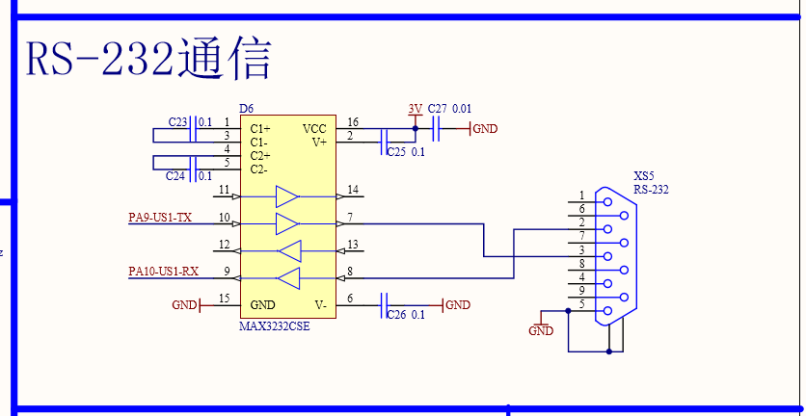
硬件电路的原理图如上图所示。用USB转接串口线和RS-232串口连接线将板子的串口和电脑连接起来。
2.USART原理描述
通用同步异步收发器（USART）是一种能够把二进制数据按位传送的通信装置，其主要功能是在输出数据时，把数据进行并/串转换，即将8位数据按位传送到串口输出；在输入数据时，把数据进行串/并转换，即从串口读入外部串行位数据，并将转换为8位并行数据。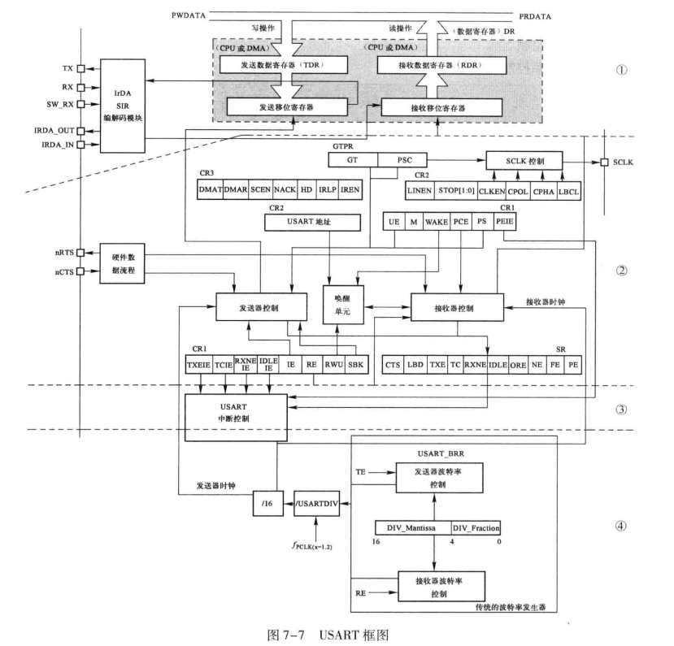
USART利用分数波特率发生器提供宽范围波特率选择。STM32F10xx处理器的5个接口提供异步通信、支持IrDA SIR ENDEC传输编解码、多处理器通信模式、单线半双工通信模式和LIN主从功能。
USART1接口通信速率可达4.5Mb/s, 其他接口的通信速率可达2.25 Mb/s。USART1 、USART2和 USART3接口具有硬件的CTS和RTS信号管理、兼容IS07816的智能卡模式和类SPI通信模式，除UART5外，所有其他接口都可以使用DMA操作。
[实验步骤]
1.创建STM32CubeMx工程；
2.生成MDK KEIL工程，并打开工程；
3.查看启动文件、HAL库结构和相应文件；
4.编写用户代码；
5.编译代码；
6.通过串口助手，对LED灯闪烁速率进行控制，观察并记录运行结果。

[实验参考代码]
参考例程写出关键代码并注释
（说明：只分析实验中关键的代码，切忌把所有代码贴出，我会根据各位分析的代码是否是关键代码给分，如果将一些不关键的代码贴出来，是要被扣分的！！！，创意部分是各位的额外得分项，创意越好，得分越高。）

[实验结果]

[实验总结]

